COMISIÓN DE CONGREGACIONES NUEVAS Y AFILIADAS

Año 2020 | Pautas para la Iglesia Regional de Florida
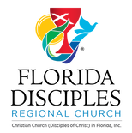
Este documento sirve para discutir las mejores prácticas de la Comisión de Congregaciones Nuevas y Afiliadas en el establecimiento de nuevas congregaciones y la adopción de congregaciones a través del proceso de afiliación.

COMISIÓN DE CONGREGACIONES NUEVAS Y AFILIADAS
Pautas para la Iglesia Regional de Florida

EL EQUIPO REGIONAL | MINISTERIO DE nuevas OBRAS
El Equipo Regional de la Comisión de Congregaciones Nuevas y Afiliadas para la Región de Florida asume el papel de "asociado" en el proceso de plantación de nuevas iglesias. Como asociados, un buen equipo regional involucrará a personas que tengan un amor y una comprensión del evangelismo / campo misionero, la comunidad humana, la oración, la comunicación, las habilidades de organización, la aceptación y una perspectiva alentadora.
A medida que el nuevo plantador/a de iglesias desarrolla el ministerio, el equipo regional se une para apoyar y nutrir lo nuevo en formación. Esto significa que el equipo asegura que sus prácticas están orientadas a garantizar que el proyecto tenga lo que necesita para tener éxito.
Yo sembré, Apolos regó, pero Dios ha dado el crecimiento. No es el que planta o el que riega el que está en el centro de este proceso, sino Dios, quien hace que las cosas crezcan. La siembra y el riego son trabajos de servicio de baja categoría con salarios mínimos. Lo que hace que valga la pena hacerlo es el Dios al que estamos sirviendo. Resulta que eres el campo de Dios en el que estamos trabajando. 1Corintios 3:6 (NVI)
El equipo estará formado por cinco a siete (5-7) personas, y el trabajo se dividirá de las siguientes maneras sugeridas:
- Presidente/a: El/La presidente coordinará reuniones, se comunicará con los miembros del equipo, recibirá y procesará propuestas financieras de plantadores, delegará tareas y / o asignará coordinadores a los diversos proyectos de plantación de iglesias que están activos en toda la Región, en conjunto con el/la Ministro Regional. El/la Presidente también facilitará el proceso de colaboración (ver Sinergía) entre los asociados regionales y del ministerio general. También será necesario presentar informes ante la Iglesia Regional en cada reunión del Equipo Administrativo y del Consejo de Liderazgo durante todo el año.
- Registrador de reuniones: El equipo se asegurará de que todas las reuniones se registren y todos los miembros reciban una copia de las mismas de manera oportuna. El registrador se puede asignar dentro de los miembros del equipo en cada reunión.
- Coordinadores del proyecto de nuevos plantadores: Los/las miembros del equipo son asignados a un nuevo proyecto de plantar una iglesia para nutrir la relación con el plantador. Este coordinador también se comprometería a visitar (o conectarse con) la iglesia, orar continuamente por la iglesia y el plantador, y ayudar a buscar iglesias que tengan suministros excedentes que puedan ser utilizados por la iglesia plantada. Los coordinadores del proyecto serán asignados por el/la Presidente e informarán periódicamente al equipo.
- Coordinadores de afiliados: Los miembros del equipo también pueden ser asignados a una iglesia que se afilia a la Iglesia Cristiana (Discípulos de Cristo). Este coordinador, asignado por el/la Presidente, se comprometerá a ofrecer hospitalidad a la congregación afiliada, ayudando al pastor (es) en la vida de la Iglesia Cristiana (Discípulos de Cristo) y la Iglesia Regional. La hospitalidad consistirá en trabajar intencionalmente para crecer juntos en la relación y orar por la nueva asociación. (Ver la sección Congregaciones Afiliadas para más información). Este proceso se puede acordar entre el coordinador y el afiliado, incluyendo una fecha de terminación.

Las acciones sugeridas son: establecer llamadas telefónicas trimestrales para tocar la base, orar por preocupaciones especiales y ayudar a navegar a través de los diversos ministerios y servicios de la Iglesia Cristiana (Discípulos de Cristo).
En general, las congregaciones afiliadas son transicionales, lo que significa que en última instancia desean convertirse plenamente en una Iglesia Cristiana (Discípulos de Cristo). Si este fuera el caso, el coordinador del afiliado trabajará en estrecha colaboración con la congregación, el/la Presidente y el/la Ministro Regional para establecer un marco de tiempo para completar el proceso de pleno reconocimiento. [Este proceso se discute más a fondo en Afiliación].
Algunas congregaciones afiliadas son duales, lo que significa que la congregación desea conservar el reconocimiento denominacional previo, junto con la designación de la Iglesia Cristiana (DOC).
Duración del servicio: A las personas que sirven en el equipo de N&ACC se les pedirá que sirvan de tres a cuatro años.
Responsabilidad: El N&ACC es responsable ante el Equipo Administrativo (en lo sucesivo, el "Equipo Admin") y el Consejo de Liderazgo de la Iglesia Regional. El/la presidente (o un representante del equipo en ausencia del presidente) asistirá a las reuniones trimestrales del Equipo Admin y presentará un informe escrito en las reuniones semi-anuales del Consejo de Liderazgo. El N&ACC recomendará y presentará para su aprobación cualquier fondo para los proyectos de plantación de iglesias, primero al Equipo Admin, y luego al Consejo de Liderazgo para su aprobación final.

Frecuencia de los horarios de las reuniones: El N&ACC se reunirá de tres a cuatro (3-4) veces al año.

Sinergía entre Plantadores, Región, y Asociados Generales de Nuevas Obras.
Si bien asumimos el papel de asociados, existe una práctica saludable de evaluar la plantación y verificar las motivaciones para el proyecto. La comunicación, credenciales y cooperación son prácticas vitales y saludables para el éxito del proyecto. A continuación se muestra un diagrama de flujo del proyecto, como lo sugieren las Mejores Prácticas Generales del Ministerio de la Nuevas Obras (p. 32), que refleja la sinergía deseada entre todos los asociados: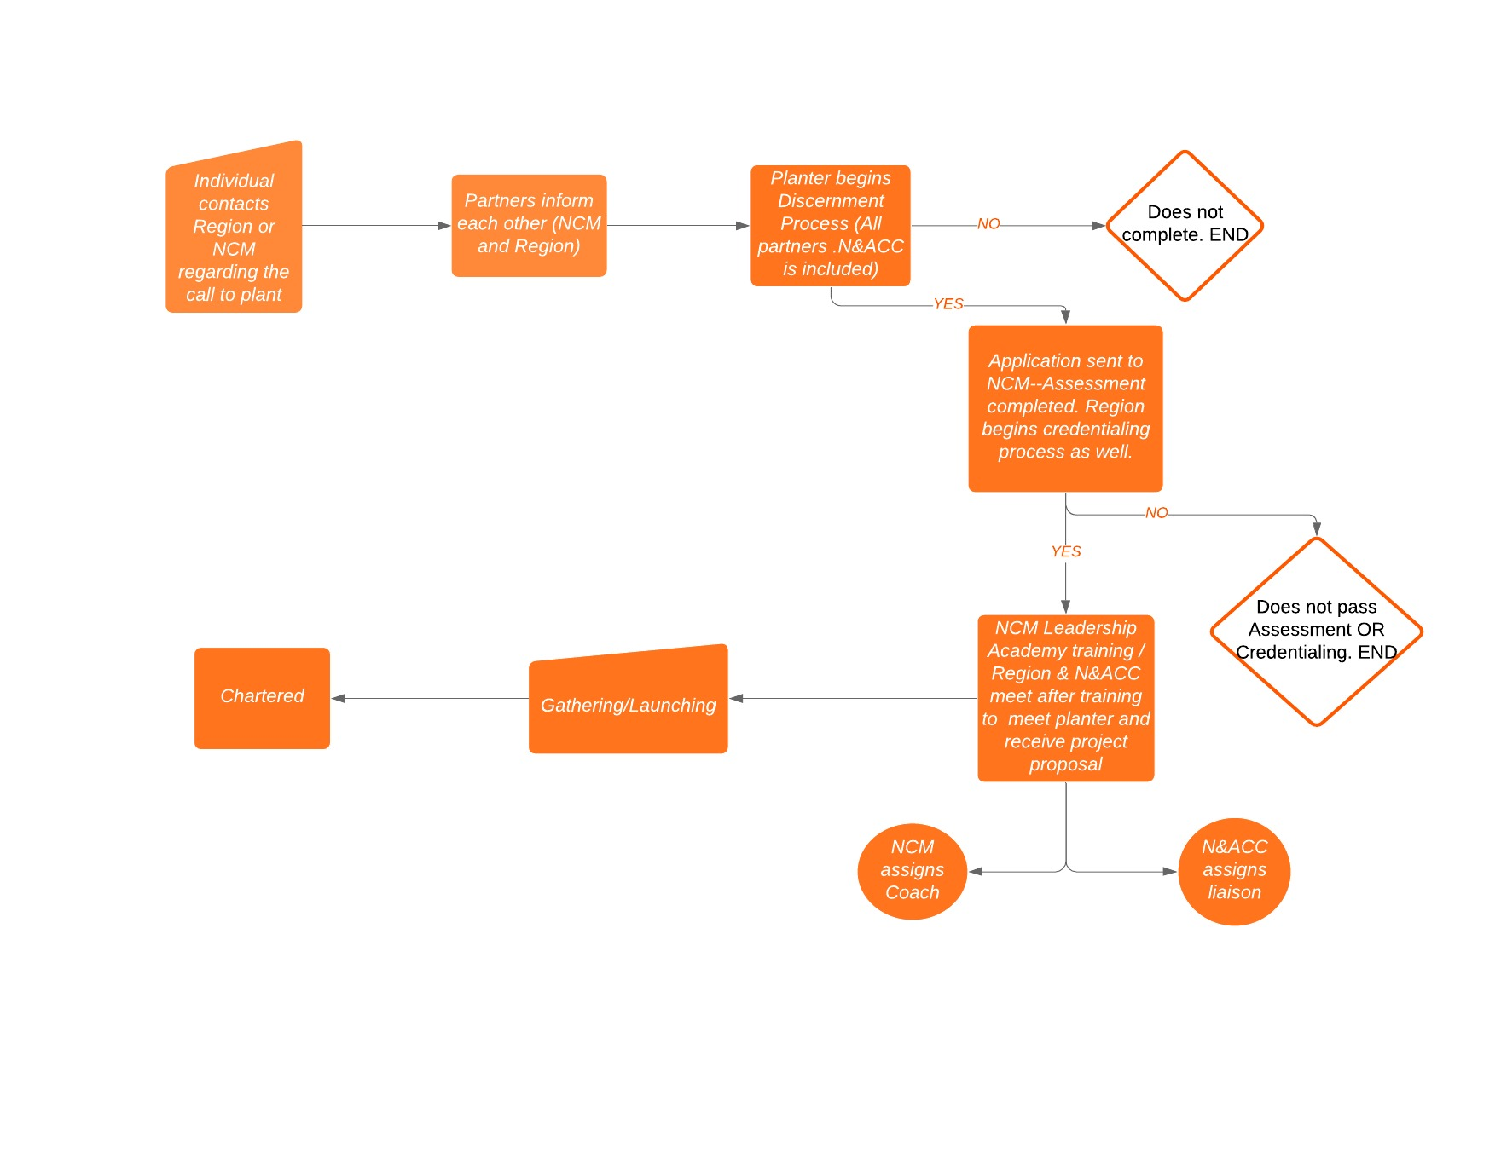A continuación se presenta un resumen de la sinergía entre todos los asociados:
CONTACTO INICIAL Y DISCERNIMIENTO:
El/la posible plantador/a se pone en coordinador con la Iglesia Regional o los Ministerios de Nuevas Obras de la Iglesia General con respecto a su deseo de plantar un ministerio. Los asociados regionales y generales se informan mutuamente de esta perspectiva y cada uno comienza a ayudar al plantador en el proceso de discernimiento. Según el Ministerio de Nuevas Obras, el discernimiento de 30 días implica oración, lectura de las Escrituras y autorreflexión sobre el llamado de la plantación de iglesias. Se puede acceder a esta guía en línea: https://newchurchministry.org/resources/spiritual-discernment/ . Al final de este proceso, se alienta al posible plantador/a de iglesias a ponerse en contacto con el/la Ministro Regional para los próximos pasos o una conversación adicional.
Aplicación:
Si el discernimiento conduce a un mayor potencial, entonces el proceso continúa con la aplicación a través de los diversos asociados:
- El Ministerio de Nuevas Obras (NCM) comenzará su propio proceso de evaluación y selección
- La Región comienza su proceso de acreditación a través de la Comisión del Ministerio (COM) y la Comisión de Iglesias Nuevas y Afiliadas (N&ACC). Las mejores prácticas informarán a otros asociados generales y / o regionales relacionados con la plantación de la iglesia (es decir, Obra Hispana / Convención Hispana SE, NAPAD, Convocatoria Nacional / Regional o Ministerios Haitianos).
- El proceso de selección de N&ACC implica reunirse personalmente con el/la posible plantador/a de iglesias después de solicitar la presentación de una propuesta preliminar de plantación de iglesias (ver Propuesta de Plantadores de Iglesias - Apéndice A).
Adiestramiento:
Si estos procesos revelan una mayor potencialidad y relación, entonces el/la plantador/a puede comenzar la capacitación de plantadores de NCM conocida como Academia de Liderazgo. La Región puede patrocinar esta capacitación con la condición de que haya fondos disponibles.
Lanzamiento:
Si el proyecto de plantación es reconocido por la Región, entonces NCM asignará al plantador/a un adiestrador que lo acompañará durante el primer año de lanzamiento de la plantación de la iglesia. La fase o proceso de lanzamiento comienza desde el punto de visión hasta el comienzo de los servicios de adoración.
N&ACC también asignará un coordinador y emitirá asistencia financiera. [NO se darán fondos al plantador/a antes de la capacitación de la Academia de Liderazgo y el reconocimiento regional, y se presenta una Propuesta de Plantador/a de Iglesia actualizada-Apéndice A].
En Lanzamiento, el proyecto de plantación se presenta ante el Consejo de Liderazgo de la Región para ser reconocido como un nuevo comienzo de la iglesia, y designado en el Anuario con un estado "F" para "Congregación-en-Formación". Esta designación supone que el/la plantador/a está activamente involucrado en el campo y ya está reuniendo una comunidad de fe. ** Una vez que el proyecto ha sido aprobado por el Consejo de Liderazgo, el/la plantador/a será responsable del proceso legal de establecer la congregación como una organización sin fines de lucro, bajo la guía del/la Ministro Regional y / o N&ACC (es decir, Artículos de Incorporación sobre Sunbiz.org, estado/certificado de exención de impuestos del Estado de Florida, etc.). Las copias de estos artículos y la documentación exenta de impuestos deben presentarse anualmente.
Legalmente Constituídos (Chartered):

Este estatus se otorga a una congregación una vez que es plenamente reconocida como congregación por la Región y se considera una congregación autosuficiente, viable/sostenible. (La Congregación y la Región juntas discutirán las condiciones para obtener esta designación final).

Años “Bajo Cuidado”.

Mientras que el Ministerio de Nuevas Obras nombra un adiestrador para el primer año (el/la plantador/a tiene la opción de continuar la relación de adiestramiento pero con fondos personales), la relación N&ACC "bajo cuidado" permanecerá durante el período en que el/la plantador/a de iglesias esté "bajo cuidado" por la Comisión del Ministerio.

Sostenibilidad.

Las nuevas iglesias son apoyadas a través de la Ofrenda de Pentecostés y otras donaciones a la Región de la Florida por parte de iglesias y/o individuos discípulos. Por lo tanto, la sostenibilidad dependerá de la disponibilidad de estos fondos. A continuación se presentan las pautas sugeridas para el apoyo financiero al plantador/a de iglesias:

La sostenibilidad será durante los primeros tres años a partir del lanzamiento, con potencialmente dos años adicionales a partir de entonces:

Al Lanzamiento: $ 5,000

Año 1 Aniversario de Lanzamiento: $10,000

Año 2: $10,000
*El/La Plantador/a no recibirá más de $10,000 por año calendario. Los fondos estarán sujetos a que el/la Plantador/a presente un informe anual sobre el proyecto. (ver Informe del Plantador/a de Iglesias – Apéndice B). Las solicitudes de financiamiento antes del N&ACC deben presentarse tres meses antes de las reuniones del Consejo de Liderazgo para proporcionar tiempo suficiente para la revisión.
Punto de Referencia.
La nueva plantación de la iglesia permanecerá bajo el apoyo del N&ACC durante cinco o más años, a la espera de una relación sana y comunicativa. Los siguientes puntos de referencia pueden ayudar a evaluar la relación en el futuro:
- El/La plantador/a de iglesias presenta anualmente el Informe del plantador/a de iglesias (véase el Apéndice B). Las revisiones del informe se llevarán a cabo por el N&ACC en sus reuniones predeterminadas.
- Las conexiones entre el coordinador y el/la plantador/a se mantienen regularmente y se lleva a cabo una reunión anual con el N&ACC, en persona o a través de una plataforma social en línea.

- El/La Plantador/a de iglesias mantiene su participación en los eventos y/ o reuniones de la iglesia regional.
- El/La Plantador/a de iglesias continúa su propio desarrollo de liderazgo y relación de entrenamiento con el Ministerio de Nuevas Obras (Nota: el entrenador es solo por el primer año. El/La Plantador/a tiene la opción de solicitar un segundo año, pero será a su propio costo).
Proyectos de Plantación Iniciados por la Congregación.

Si bien la mayoría de los nuevos proyectos de plantación de iglesias son iniciados por individuos, ha habido casos en los que una congregación existente recibe el llamado, o se le desafía a considerar la posibilidad de comisionar un plantador/a o plantar una nueva congregación.
En la iglesia de Antioquía eran profetas y maestros Bernabé; Simeón, apodado el Negro; Lucio de Cirene; Manaén, que se había criado con Herodes el tetrarca; y Saulo. Mientras ayunaban y participaban en el culto al Señor, el Espíritu Santo dijo: «Apártenme ahora a Bernabé y a Saulo para el trabajo al que los he llamado». Así que después de ayunar, orar e imponerles las manos, los despidieron. Hechos 13:1-3 (NVI)

Tanto el/la Ministro Regional como el Ministerio de Nueva Obras colaboran para dirigir el proceso para la congregación existente, que incluirá, pero no se limitará a, el desarrollo del plan del ministerio y un perfil del plantador/a. Una vez que se afirma un plantador/a evaluado, el proceso de desarrollo de la congregación comenzará como un comienzo normal de la iglesia. Los procedimientos descritos anteriormente para proyectos individuales pueden ser utilizados o adaptados para estos fines por el N&ACC.

EL EQUIPO REGIONAL | CONGREGACIONES AFILIADAS
Recibir a una comunidad eclesiástica que busca la cobertura de una denominación con valores similares a los suyos es el trabajo del proceso de afiliación por parte de la Región. Si bien el proceso puede diferir dependiendo de circunstancias y contextos particulares, el objetivo de estas pautas es ofrecer un proceso más común de adopción de nuevas congregaciones.
Como sugieren las Mejores Prácticas para el Establecimiento de Congregaciones Vitales (p. 34), es importante tener en cuenta los siguientes principios:
- La afiliación es un proceso tanto para la congregación que busca la adopción como para la Región. No se trata de hacer que una congregación demuestre su dignidad, sino de una conversación sobre nuestro deseo de asociarnos para el testimonio Discípulo.
- La afiliación no es un proceso burocrático en el que la congregación solicita y espera a que la iglesia madre los acepte. Es un proceso relacional donde ambas partes buscan entenderse y aclarar su significado acerca de ser Discípulos.
- Asegurar que los procesos duales corran paralelos: el del proceso de acreditación para el/la pastor/a y el proceso de afiliación de la congregación. Ambos deben cronometrarse juntos para que lleguen a completarse simultáneamente.
- La afiliación es un proceso para toda la iglesia, no para la región. Si bien la región tiene la responsabilidad de este proceso, los/as pastores/as étnico raciales y NCM pueden ser asociados útiles en el proceso, especialmente cuando las habilidades lingüísticas y culturales son necesarias para la comprensión.
Por lo tanto, el proceso de afiliación implicará dos procesos:
- El proceso de acreditación del/la pastor/a y
- El proceso de afiliación de la congregación.
El/La Ministro Regional y el N&ACC se reunirán con el liderazgo congregacional junto con el/la pastor (a), y les presentarán la Solicitud Formal de Afiliación (Apéndice C). El Apéndice C es el documento oficial para entregar a las congregaciones que buscan afiliación con la Iglesia Cristiana (Discípulos de Cristo).

Fases de Discernimiento para la Afiliación.

El siguiente proceso está destinado a guiar tanto a la congregación que solicita la afiliación como a la Región de la Florida a discernir si deben entrar en una relación de pacto. Aquí la congregación solicitante se identifica como la "Congregación en Proceso" (CEP).

Fase Inicial:

La CEP (que incluye su junta directiva y pastor(es)) se reúne con el/la Ministro Regional.

La CEP envía una carta notarizada al Consejo de Liderazgo de la Iglesia Regional de Florida indicando el deseo oficial de la CEP de buscar afiliación. [Una copia de esta carta irá a la denominación actual de la CEP, si la CEP está en relación con una denominación].

La CEP completará el formulario formal de solicitud de afiliación, "Solicitud de Proceso de Discernimiento de Afiliación" (Consulte el Apéndice C en "Proceso de Discernimiento").

La CEP presentará documentos que verifiquen que es una organización sin fines de lucro.

La CEP se reunirá con el N&ACC.

Fase de Estudio.

La Iglesia Regional de Florida (a través del/la Ministro Regional y su Equipo Administrativo) liderea la CEP en el estudio de la historia y la política de la Iglesia Cristiana (Discípulos de Cristo) en los Estados Unidos y Canadá.

La compatibilidad teológica se evaluará discutiendo temas tales como: la centralidad de Jesucristo – La Buena Confesión; El Preámbulo del Diseño de la Iglesia Cristiana (Discípulos de Cristo); los valores fundamentales del "pacto" y el "ecumenismo", y una apreciación de la diversidad teológica dentro de la Iglesia cristiana (Discípulos de Cristo).

Se explorarán las expectativas mutuas entre la CEP y la región de Florida.

Fase de Toma-de-Decisiones.

Se acuerda un "proceso de decisión" entre la CEP y la Región de Florida que indica el porcentaje del voto congregacional requerido para afiliarse.

La CEP vota sobre la entrada en relación de pacto con la Región de Florida, como se indica en El Diseño de la Iglesia Cristiana (Discípulos de Cristo) en los Estados Unidos y Canadá. Luego notificará su decisión a la Región de Florida.

El Consejo de Liderazgo de la Región otorga a la CEP el estatus de "Congregación en Formación" (CEF) y es listada en el Anuario y Directorio de la Iglesia Cristiana (Discípulos de Cristo).

Fase de Nutrición y Compromisos.

El N&ACC asignará un coordinador afiliado (ver Equipo N&ACC página 1).

Si la CEP posee bienes inmuebles, se revisa su título y estado sin fines de lucro.

La Constitución y los Estatutos de la congregación se enmiendan según sea necesario.

Se presentan los Artículos de Incorporación.

Una "Declaración de Misión" consistente con las afirmaciones del "Preámbulo" del Diseño de la Iglesia Cristiana (Discípulos de Cristo) es adoptada por la CEF.

La congregación apoya en oración y financieramente el trabajo de la Iglesia General y busca crecer hacia un diezmo para el Fondo de Misión de los Discípulos.

Los/las pastores/as de la congregación buscan el reconocimiento como ministro de la Iglesia Regional de Florida.

La congregación revela a la Iglesia Regional de Florida su situación financiera.

La congregación se compromete a participar en la vida y el ministerio de la Iglesia Regional de Florida.

Fase de Reconocimiento y Pacto.

El liderazgo de la congregación se reunirá con el Equipo Administrativo de la Iglesia Regional de Florida. Juntos firman el documento "Afirmaciones del Pacto para Congregaciones Afiliadas" (última página en el Apéndice C) y se presentan ante el Consejo de Liderazgo.

El Consejo de Liderazgo vota para recibir a la CEP como una "Congregación Reconocida". [El estado del Anuario de la CEP también se cambia de "Congregación en Formación" a "Congregación Reconocida".]

Se establece una fecha para un servicio de "Pacto y Celebración".

La congregación es reconocida oficialmente en la próxima Asamblea Regional de la Iglesia.

These guidelines have been adapted, in part, from the General Office for New Church Ministries.

